СОГЛАСОВАНО:
Руководитель Администрации ГП «Нижний Одес»
_______________/Аксенов Ю.С.
«___» __________ 2020 г.
Схема доступа к земельному участку на кадастровом плане территории
кадастрового квартала 11:19:0601001
Местоположение – Республика Коми, МР "Сосногорск", ГУ "Сосногорское лесничество",
Конашъельское участковое лесничество, кв.194,195
Категория земель – земли лесного фонда
Условный номер земельного участка – 11:19:0000000:50:ЗУ5
Площадь – 3965 кв.м.
Вид разрешенного использования – Строительство, реконструкция, эксплуатация линейных объектов (Недропользование («Строительство и реконструкция трубопроводов Пашнинского нефтяного месторождения (9 очередь)»)

Обозначение характерных точек границ | Координаты (СК-63Q5) |  | Обозначение характерных точек границ | Координаты (СК-63Q5) |  | Обозначение характерных точек границ | Координаты (СК-63Q5)
 | X | Y |  | X | Y |  | X | Y
11:19:0000000:50:ЗУ5 –3965 кв.м.
11:19:0000000:50:ЗУ5(1) - 1491.79 кв.м. |  |  | 11:19:0000000:50:ЗУ5(2) - 767.68 кв.м. |  |  | 11:19:0000000:50:ЗУ5(3) - 26.69 кв.м.
н24 | 7007952.56 | 5418167.24 | н26 | 7007881.62 | 5418264.37 | 41 | 7007761.49 | 5418290.24
32 | 7007953.79 | 5418168.88 | н27 | 7007874.13 | 5418270.53 | 42 | 7007754.61 | 5418296.18
33 | 7007940.94 | 5418182.13 | н28 | 7007815.51 | 5418297.13 | н30 | 7007751.33 | 5418293.32
34 | 7007955.75 | 5418190.86 | н29 | 7007819.82 | 5418293.54 | н31 | 7007760.60 | 5418289.11
35 | 7007930.62 | 5418207.80 | 38 | 7007813.72 | 5418286.01 | 41 | 7007761.49 | 5418290.24
36 | 7007892.18 | 5418240.73 | 39 | 7007840.43 | 5418269.68 | 11:19:0000000:50:ЗУ5(4) - 465.53 кв.м.
37 | 7007881.83 | 5418229.86 | 40 | 7007879.47 | 5418262.14 | н32 | 7007730.73 | 5418302.67
н25 | 7007871.00 | 5418234.26 | н26 | 7007881.62 | 5418264.37 | 43 | 7007737.31 | 5418311.13
н24 | 7007952.56 | 5418167.24 |  |  |  | 44 | 7007729.74 | 5418317.66
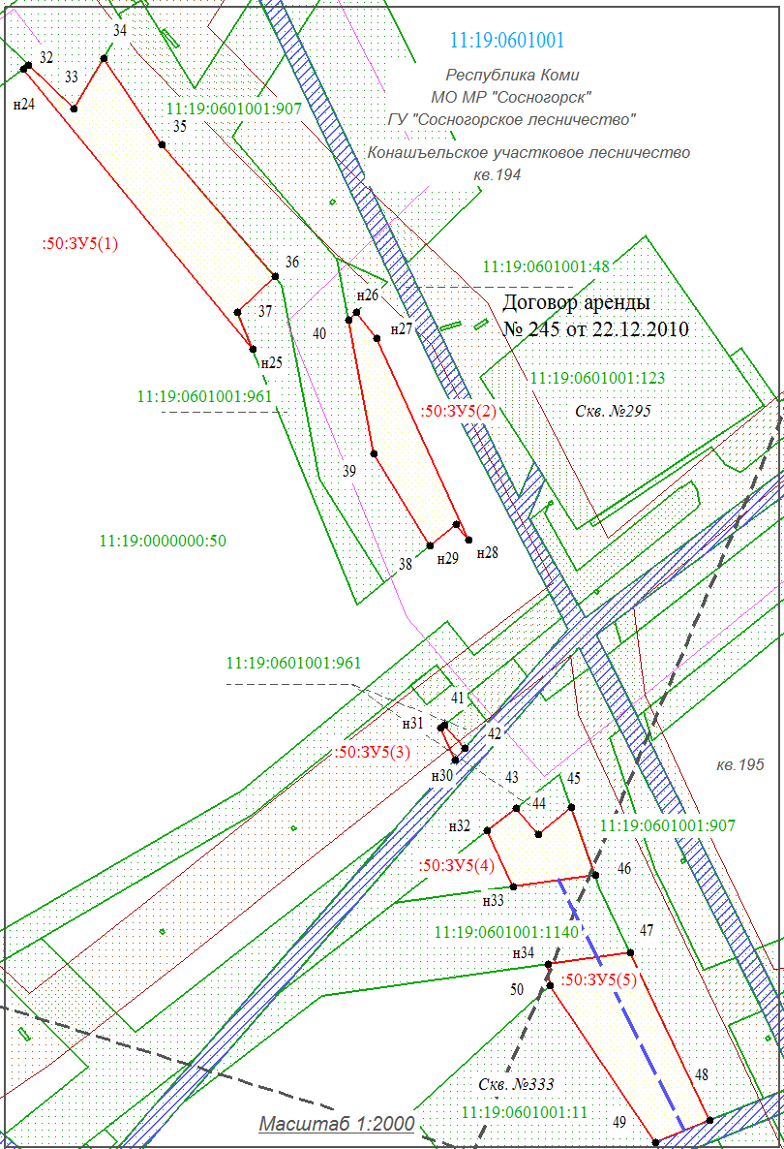 |  |  |  |  |  | 45 | 7007737.48 | 5418327.05
 |  |  |  |  |  | 46 | 7007717.62 | 5418334.10
 |  |  |  |  |  | н33 | 7007714.34 | 5418310.11
 |  |  |  |  |  | н32 | 7007730.73 | 5418302.67
 |  |  |  |  |  | 11:19:0000000:50:ЗУ5(5) - 1213.67 кв.м.
 |  |  |  |  |  | н34 | 7007691.70 | 5418320.38
 |  |  |  |  |  | 47 | 7007695.04 | 5418344.38
 |  |  |  |  |  | 48 | 7007646.29 | 5418367.45
 |  |  |  |  |  | 49 | 7007639.95 | 5418351.57
 |  |  |  |  |  | 50 | 7007685.70 | 5418320.89
 |  |  |  |  |  | н34 | 7007691.70 | 5418320.38

